Labo 5 : introduction à Javascript, aux variables et aux valeurs

Table des matières
Objectifs 3
Note au sujet du navigateur Firefox 3
Deux raccourcis claviers à connaître ! 3
Exercice 1 : prise en main de la console 4
Étape 1 : variables simples 4
Étape 2 : définition d’une fonction 4
Étape 3 : quelques tests de plus 5
Exercice 2 : Première page HTML-dynamique 6
Étape 1 : création du fichier HTML 6
Étape 2 : script pour ajouter un titre 6
Étape 3 : script pour ajouter l’heure 7
Étape 4 : fonction changeDyn 7
Étape 5 : programmation événementielle 8
Étape 6 : fonction toggleDyn 8
Exercice 3 : les types de valeurs 9
Étape 1 : un langage non typé 9
Étape 2 : non typé = pas de type ? 10
Étape 3 : le type (du contenu) d’une variable 10
Étape 4 : les types en Javascript 11
Étape 5 : premiers types 11
Étape 6 : d’autres types 12
Étape 7 : plus loin dans les types 12
Étape 8 : d’autres types 12
Exercice 4 : les types primitifs 14
Étape 1 : du côté des nombres 14
Étape 2 : du côté des booléens 15
Étape 3 : du côté des chaînes de caractères 16
Étape 4 : gabarits de chaînes de caractères 17
Étape 5 17
Exercice 5 : conversions 19
Ètape 1 : conversion en nombres 19
Étape 2 : conversion en booléen 21
Étape 3 : conversion en chaîne 21
Exercice 6 : Opérations et conversions 22
Étape 1 : le cas de « + » 22
Étape 2 : le cas de “==” 23
Étape 3 : l’opérateur « === » 25
Étape 4 : les opérateurs de comparaison <, <=, >, >= 25
Exercice 7 : Vérification de type 27

Objectifs
- Se familiariser avec l’environnement de travail
- Utilisation de la console de Firefox
- Rappels de HTML et CSS
- Intégration de scripts Javascript dans du code HTML
- Premiers scripts Javascript (via document.getElementById)
- Introduction à la programmation événementielle
- Production de code HTML via Javascript

Note au sujet du navigateur Firefox
Malgré les nombreuses tentatives d’uniformisation et de création de standards pour le web, certains navigateurs continuent de se démarquer… Dans le cadre de ce cours, nous ne nous intéresserons qu’au navigateur Firefox, principalement parce que son utilisation est assez répandue et qu’il possède une documentation en ligne facile à consulter.
Toutefois, il faut garder à l’esprit que, dans le cadre de travaux professionnels, il est généralement nécessaire d’assurer la compatibilité avec toute une série de navigateurs (dont Internet Explorer, sans doute celui qui se démarque le plus des autres). Cela peut compliquer considérablement les scripts et programmes mais des informations sur la manière de procéder sont disponibles un peu partout sur la toile.

Deux raccourcis claviers à connaître !
Sous Firefox, vous pouvez ouvrir la console d’erreurs avec le raccourci Ctrl+Shift+J (ça peut se révéler pratique pour voir pourquoi le comportement que vous attendez ne se produit pas) et la console de développement avec le raccourci Ctrl+Shift+K. Cette dernière vous permet de rentrer directement des lignes Javascript pour des tests rapides.

Exercice 1 : prise en main de la console
Lancez Firefox puis utilisez le raccourci Ctrl-Shift-K. En bas du browser apparaît la console interactive. Celle-ci permet entre autres d’examiner les éléments HTML de la page web affichée mais également d’exécuter diverses instructions Javascript à la volée.
Dans la ligne tout en bas de la console, tapez les commandes suivantes une à une et examinez leur effet. (Assurez-vous que la case « Console » est bien cochée pour rendre visibles les messages envoyés à la console).
Conseil : prenez le temps de retaper les lignes plutôt que d’utiliser le copier/coller afin de mieux vous familiariser avec le langage.

Étape 1 : variables simples
let nbJoursSem = 7;
La ligne précédente initialise une variable nbJoursSem à 7. La console répond undefined car vous ne lui avez pas demandé d’effectuer un calcul : vous lui avez juste ordonné de placer la valeur 7 dans une nouvelle variable appelée nbJoursSem.
alert(nbJoursSem);
Une fenêtre s’ouvre, mais ici encore, la console vous répond undefined car l’instruction en question est un appel de fonction (alert) qui ne renvoie aucune valeur.
Voici comment obtenir une autre réponse que undefined : la console vous permet également de connaître la valeur d’une variable. Entrez maintenant la ligne nbJoursSem pour afficher la valeur de cette variable.
Poursuivez avec la ligne suivante.
console.log("Par semaine : " + (nbJoursSem * 24) + " heures.");
Puis avec celles-ci.
let age = prompt("Quel est votre âge ?");
alert("Âge = " + age);
Notez la différence entre alert et console.log !

Étape 2 : définition d’une fonction
Entrez la définition de fonction suivante.
function nbJours (nbAns) { return nbAns * 365; }
La console vous permet de connaître la valeur d’une fonction pour un argument donné en entrant
nbJours(1);
nbJours(10);
Poursuivez avec les lignes suivantes.
let nb = 4;
alert("Dans " + nb + " ans, il y a " + nbJours(nb) + " jours.");
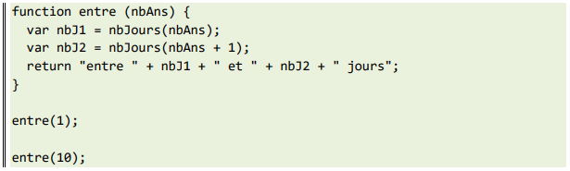
Pour rentrer dans la console du texte qui tient sur plusieurs lignes, utilisez « Shift + Enter » pour passer à la ligne sans exécuter/évaluer le code tapé.

Étape 3 : quelques tests de plus
Vous avez vu plus haut que la console vous permet de connaître la valeur d’une variable en entrant tout simplement son nom. Par exemple :
nbJoursSem;
Pour afficher la valeur de cette variable. Observez le résultat lorsque vous entrez
entre;
Testez la fonction « entre » en utilisant l’âge que vous avez entré plus haut.
console.log("Vous avez " + entre(age) + " !");
Observez la dernière ligne affichée par la console : les nombres de jours sont-ils corrects ? Pouvez-vous déterminer d’où vient « l’erreur » ?

Exercice 2 : Première page HTML-dynamique
Le point de départ de cet exercice est le document suivant.
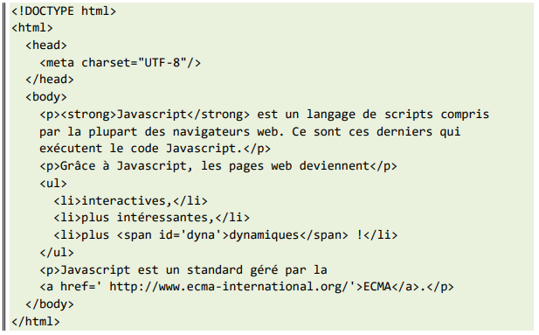

Étape 1 : création du fichier HTML
Créez le fichier HTML, observez son contenu pour vous rappeler la syntaxe du HTML et observez son apparence dans le navigateur.

Étape 2 : script pour ajouter un titre
Éditez le fichier HTML pour ajouter du code Javascript au sein de l’élément, et plus précisément juste avant le dernier paragraphe. Dans ce code,
- Utilisez alert pour afficher le message « Cliquez sur Ok. » ;
- Utilisez document.write pour insérer dans le document HTML le code suivant (qui servira de titre placé juste avant le dernier paragraphe parlant de la ECMA).
<h2>Les origines de Javascript</h2>
Rechargez la page HTML pour voir les effets du changement (idem dans les étapes suivantes).
Note importante. Dans le cadre de ces exercices introductifs, on vous demande d’utiliser la fonction document.write. Celle-ci a un énorme inconvénient : elle permet seulement d’insérer du texte à l’endroit où le script se trouve. Concrètement, cela signifie que, si on veut insérer du texte via Javascript à plusieurs emplacements, il faut encombrer le code HTML d’une série de petits scripts qui rendent rapidement le tout illisible. Dans la suite, on verra d’autres méthodes beaucoup plus pratiques, de telle sorte que document.write ne sera quasiment plus utilisé dans les laboratoires suivants.

Étape 3 : script pour ajouter l’heure
Notez que, pour ajouter un titre, il vaut mieux simplement l’écrire en HTML. L’utilisation de Javascript est plutôt inutile ici. Cependant, Javascript est plus utile si l’objectif est d’ajouter un message qui dépend de certaines circonstances.
Le but de cette étape est d’ajouter un paragraphe en début de document qui indiquera « Bonjour, il est 14h37. » Pour ce faire, ajoutez une nouvelle balise <script> tout au début de l’élément <body> et utilisez à nouveau document.write, mais avec un message dépendant de l’heure.
Pour obtenir l’heure, vous pouvez recopier le code suivant (à compléter pour l’affichage).
let maintenant = new Date ();
let h = maintenant.getHours();
let m = maintenant.getMinutes();

Étape 4 : fonction changeDyn
Dans l’élément <head> du fichier HTML, ajoutez une nouvelle balise <script> et du code Javascript pour déclarer une fonction nommée changeDyn, avec un argument appelé txt en recopiant le code suivant.
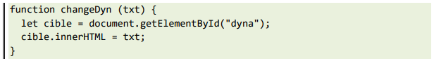
Rechargez la page HTML… rien n’a changé ? Pourquoi ?
Ouvrez la console (Ctrl + Shift + K) et entrez la ligne suivante et observez son effet.
changeDyn("BELLES");
L’expression document.getElementById("dyna") permet de retrouver l’élément HTML dont l’identificateur est dyna. La syntaxe cible.innerHTML permet de modifier le contenu d’un élément HTML. Ici, le but est de remplacer le contenu du span identifié par dyna par le texte passé en argument.
Notez que le code de la fonction changeDyn aurait pu être écrit en une seule ligne.
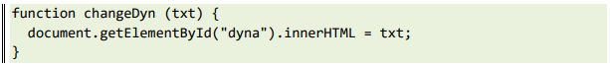

Étape 5 : programmation événementielle
Dans le fichier HTML, repérez l’élément identifié par dyna. Ajoutez un attribut à la balise
<span>, à savoir :
onclick = "changeDyn('DYNAMIQUE');"
Rechargez la page HTML… et testez les effets de la dernière modification en cliquant sur l’élément HTML correspondant au <span>.
Pour rappel, cette utilisation de Javascript est de la programmation événementielle : le code donné dans l’attribut onclick s’exécute lorsqu’un événement se produit. Dans ce cas précis, l’événement en question est un clic sur le <span>.

Étape 6 : fonction toggleDyn
Revenez dans la balise <head> et déclarez-y (avant la définition de fonction) une variable booléenne appelée dynMinuscule et initialisée à true (ce qui signifie que le mot « dynamique » est actuellement écrit en minuscules).
let dynMinuscule = true;
Dans la balise <span>, remplacez le code associé à l’événement onclick par le suivant.
onclick = "toggleDyn();"
Ensuite, dans la balise <head>, définissez une fonction (en fait, une procédure) appelée toggleDyn faisant en sorte qu’à chaque clic sur le mot « dynamiques », celui-ci change entre minuscules et majuscules. Utilisez la variable booléenne pour retenir l’état actuel du mot (minuscule ou majuscule) et savoir s’il faut remplacer le texte par « dynamiques » ou par « DYNAMIQUES ».
Deux notes relatives au « clean code » :
- Faites bien sûr appel à la fonction changeDyn !
- Si vous écrivez du code ressemblant à if (variable == true), considérez-vous comme privé de dessert et de guindailles pendant deux semaines !

Exercice 3 : les types de valeurs
Le but de cet exercice est d’observer comment Javascript traite différentes valeurs primitives : la notion de « type » de données est-elle complètement absente en javascript vu qu’il s’agit d’un langage non/faiblement typé ?
Définition / vocabulaire
En informatique, on parle de type de données primitif quand il s’agit d’un type de base prédéfini correspondant à des données simples. Dans la plupart des langages, les types primitifs recouvrent les booléens, les entiers (signés ou non), les caractères et les réels en virgule flottante. En C, les pointeurs peuvent également être considérés comme formant un type primitif.
En Java, les types primitifs sont boolean, char, les types entiers (byte, short, int, long) et les types réels (float et double) ; ces types primitifs se distinguent par le fait que leur nom commence par une minuscule. Les types String et Array, cependant, ne sont pas des types primitifs.

Étape 1 : un langage non typé
Javascript est un langage dit « non typé ». En C et en Java, avant d’utiliser une variable, il est nécessaire de la déclarer en lui donnant un type. Après cette déclaration, la variable ne pourra jamais contenir que des valeurs de ce type.
Ainsi, le code
int monEntier;
monEntier = "Bonjour";
Produira une erreur de type en Java par exemple).
Ce n’est pas le cas en Javascript, où il n’est pas nécessaire de déclarer le type des variables et où une variable peut contenir des valeurs de types différents au fil de l’exécution (même si, en pratique, ce fonctionnement est à proscrire car il n’est guère compatible avec les principes du Clean Code — voir remarque plus bas).
Pour vous en convaincre, exécutez une à une les lignes suivantes dans la console de Firefox.
let x = "Bonjour";
x; // pour obtenir la valeur actuelle de x
x = 127;
x;

Étape 2 : non typé = pas de type ?
Cela dit, ce n’est pas parce qu’une variable n’est pas déclarée comme étant d’un type donné que son contenu, lui, n’a pas de type.
À nouveau, entrez les lignes suivantes une à une dans la console (ne répétez par le « let » si vous tapez ces lignes à la suite des précédentes).
let x = 5;
x; // pour afficher la valeur actuelle de x
x += 2;
x; // pour afficher la valeur actuelle de x
x += " nains";
x; // pour afficher la valeur actuelle de x
x += 2;
x; // pour afficher la valeur actuelle de x
Observez l’effet des deux instructions x += 2.
Dans le premier cas, on a ajouté l’entier 2 à la valeur de x, qui était l’entier 5. Dans le second cas, on a ajouté le caractère 2 à la valeur de x, qui était la chaîne « 7 nains ».
Ainsi, même si la variable « x » n’a pas de type associé, Javascript retient tout de même le type de son contenu. Et, en fonction du type du contenu de « x », l’instruction x += 2 pourra avoir des effets différents.
Ainsi, plutôt que de parler de « langage non typé », il est sans doute plus juste de parler de « langage dynamiquement typé ». Cet autre manière de désigner ces langages montre bien que les types existent toujours… mais que le type d’une variable (plutôt, de son contenu), peut évoluer (c’est-à-dire est dynamique).

Étape 3 : le type (du contenu) d’une variable
Javascript inclut une opération qui permet d’obtenir le type d’une variable (ou, plutôt de son contenu), à un moment donné. Cette opération est typeof.
Pour voir comment elle fonctionne, entrez une à une les lignes suivantes.
let mot = "Javascript";
typeof mot;
mot == "Javascript";
typeof (mot == "Javascript");
Observez que l’opération typeof renvoie le type de son argument sous la forme d’une chaîne de caractères.
Vous devriez donc être capable de prévoir ce que va afficher la ligne suivante… comparez votre prédiction avec le résultat donné par Javascript !
typeof ((typeof mot == "Javascript") == "boolean");

Étape 4 : les types en Javascript
Vous savez donc que Javacript garde trace du type des données contenues dans ses variables. Reste à voir quels sont les types que Javascript permet d’utiliser.
Pour ce faire, vous allez affecter diverses valeurs à la variable x puis, à chaque fois, vous entrerez les quatre lignes suivantes dans la console Firefox. Ces quatre lignes afficheront (1) la valeur de x, pour vérification, (2) le type de cette valeur et (3, 4) la manière dont cette valeur est affichée sous forme de chaîne de caractères dans une fenêtre pop-up ou dans la console.
x; // Valeur de x
console.log("Type = " + typeof x); // Type de x
alert("x = " + x); // Écriture de x (pop-up)
console.log("x = " + x); // Écriture de x (console)

Étape 5 : premiers types
Commençons par des valeurs « familières » : des chaînes de caractères et des booléens.
Entrez la ligne
let x = "Hello";
Puis reprenez les quatre lignes citées ci-dessus.
Faites de même avec
let x = true;
Puis avec
let x = false;
Note sur le « let ». Si vous entrez toutes les lignes dans une même session, il ne faut pas répéter le « let » à chaque fois. Seul le premier (indiquant « voici une nouvelle variable ») est nécessaire. Plus à ce sujet dans le point sur la théorie qui suivra cet atelier.

Étape 6 : d’autres types
Réalisez les mêmes opérations pour les valeurs suivantes.
x = 3;
x = 7.18;
x = 3E-46;
Que produit la ligne suivante ?
typeof 3.14 == typeof 77;

Étape 7 : plus loin dans les types
Jusqu’ici, vous devriez avoir déjà découvert (au moins) 3 types primitifs. Et si on n’affectait pas de valeur du tout ? Comment Javascript traite-t-il ce cas-là ?
Pour obtenir une réponse, vous allez devoir soit ouvrir une nouvelle session (c’est-à-dire ouvrir un nouvel onglet sur Firefox et travailler dans la console de ce nouvel onglet) ou alors utiliser un autre nom de variable (vu que, à ce moment-ci, x possède déjà une valeur).
Quelle que soit l’option choisie, déclarez une variable sans l’initialiser, en utilisant une instruction du type
let x;
Puis exécutez les quatre lignes données plus haut.
Observez le résultat. Vous venez de découvrir un 4e type de valeurs primitif… pour lequel il n’existe qu’une seule valeur possible.
Ce type de valeurs et cette valeur portent le même nom : undefined. En quelque sorte, c’est la valeur que Javascript donne à une variable quand celle-ci n’a pas de valeur.

Étape 8 : d’autres types
Léger spoiler… il existe d’autres types de valeurs qui peuvent être contenues dans une variable. Histoire d’en découvrir certains, effectuez les mêmes tests que ci-dessus près chacune des affectations suivantes.
Note : c’est tout à fait normal si vous ne comprenez pas encore à ce moment-ci tous les détails des lignes ci-dessous. Déduisez ce que vous pouvez de vos tests et n’hésitez pas à noter les questions que vous vous posez et que vous ne parvenez pas à résoudre à ce stade-ci du cours.
x = function (z) { return z + 4 };
x = [1, 2, 3];
x = { nom : "Javascript", typé : false };
x = { valeur : 17, toString () { return this.valeur; } };

Exercice 4 : les types primitifs
Javascript possède trois types primitifs principaux. Parmi les types que vous avez identifiés ci-dessus, il s’agit de : number (pour les valeurs numériques), string (pour les chaînes de caractères) et boolean (pour les booléens). À côté de cela, on trouve également le type primitif undefined, qui est un peu particulier vu qu’il ne contient qu’une seule valeur, également appelée undefined.
Ces types primitifs fonctionnent par valeur plutôt que par référence. À l’inverse, les objets (comme ceux que vous avez identifiés dans la dernière étape de l’exercice 1), eux, fonctionnent plutôt par référence.
Le but de cet exercice est de voir quelles valeurs se trouvent dans chacun de ces types et comment on peut écrire ces valeurs.
Définition / vocabulaire
En informatique, on emploie le mot littéral (literal en anglais) pour désigner la manière dont on écrit une valeur au sein du code.
Par exemple, 17 et -42 sont des littéraux de type entier. Parmi les littéraux de type chaîne de caractères, on trouve les séquences de caractères entourées de guillemets (ce n’est pas la seule manière d’écrire une chaîne ; voir plus loin).

Étape 1 : du côté des nombres
L’écriture des valeurs numériques en Javascript suit les mêmes règles que dans la plupart des autres langages. Cependant, le type number comporte trois valeurs supplémentaires.
Pour les découvrir, exécutez les instructions suivantes une par une et observez les résultats.
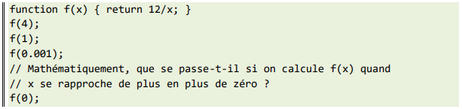
La seconde valeur spéciale de type number est similaire à la précédente, mais correspond à une autre extrémité. Évaluez par exemple dans la console l’expression
-5/0;
Quant à la troisième valeur, on peut l’obtenir en évaluant
0/0;
Le mot NaN est en fait l’abréviation de « Not a Number ».
Les deux premières valeurs numériques spéciales ne sont utilisées que dans le cas de calculs mathématiques spécifiques (comme la division d’un nombre non nul par zéro ou pour exprimer un dépassement de capacité).
La troisième valeur spéciale, NaN, cependant, correspond à des calculs qui n’ont pas de solution mathématique (comme 0/0) mais elle possède aussi une autre utilité, que vous découvrirez dans l’exercice suivant (sur les conversions).

Étape 2 : du côté des booléens
Il n’y a pas grand-chose à dire sur les booléens en Javascript… Ils s’écrivent true et false.
Comme en Java, il s’agit de valeurs à part entière (contrairement au C où elles sont automatiquement traduites en entiers, généralement 0 et 1).
Quatre rappels importants de Clean Code relatifs à l’utilisation des booléens…
(1) Une variable booléenne seule suffit comme condition (dans un if ou dans une boucle par exemple). Si on veut tester que la variable test est vrai, il est inutile d’écrire
if (test == true) … // CODE À CORRIGER !!!
(2) Cette remarque est également valable dans le cas où la condition est composée (avec des « et » et des « ou » logiques). Un autre bout de code à ne pas reproduire :
if (cote >= 10 || aSoudoyéLeProf == true) … // CODE À CORRIGER !!!
(3) Si on veut tester qu’une variable booléenne est fausse, il vaut mieux utiliser la négation logique que de la comparer à false ou à true. Troisième bout de code à corriger :
if (codeValide == false) … // CODE À CORRIGER !!!
if (codeValide != true) … // CODE À CORRIGER !!!
(4) Finalement, si on veut placer dans un booléen le résultat d’un test, on peut le faire en une seule affectation. Quatrième bout de code qui pique aux yeux :
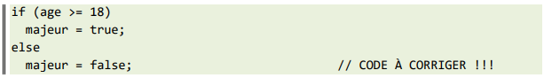
Prenez le temps de réécrire chacun des bouts de code moches présentés ci-dessus.

Étape 3 : du côté des chaînes de caractères
Contrairement au Java, où les chaînes de caractères sont traitées comme des objets, Javascript les considèrent comme des données primitives.
C’est pour cela qu’on peut par exemple les comparer en utilisant simplement ==. En Javascript, le test s1 == s2 compare bien le contenu des deux chaînes et pas simplement leur adresse.
En Javascript, on peut écrire des chaînes de caractères en les entourant soit de guillemets soit d’apostrophes. Il faut cependant être cohérent (si on commence avec un guillemet, il faut finir avec un guillemet… même chose avec des apostrophes).
let salut = "Bon" + 'jour';
À l’intérieur d’une chaîne de caractères, on peut utiliser des « caractères échappés ». Il s’agit par exemple de \t (tabulation), \n (retour à la ligne) et \\ (pour un backslash).
Si la chaîne est entourée de guillemets, pour y inclure un guillemet, il faut aussi l’échapper (\"). Idem si on veut inclure une apostrophe dans une chaîne encadrée par des apostrophes. Cependant, pour écrire un guillemet dans une chaîne encadrée par des apostrophes, inutile de l’échapper. (Et vice versa).
Définition / vocabulaire
De manière générale, on appelle caractère d’échappement un caractère placé devant un autre afin de changer l’interprétation de ce deuxième caractère.
Par exemple, dans "On l’appelle \"Tom\".", les deux backslashes \ sont des caractères d’échappement, qui modifient le sens des guillemets qui les suivent (le sens « normal » d’un guillemet est de fermer la chaîne de caractères ; un guillemet échappé représente le caractère ").
Bien souvent, le caractère d’échappement peut être lui-même échappé (par lui-même) pour faire en sorte qu’on ne le considère pas comme un caractère d’échappement.
Ainsi, dans "dans le répertoire \\examens", on a dû échapper le backslash situé juste avant le mot « examens » en ajoutant un autre backslash ; si on ne l’avait pas fait, le backslash aurait été interprété comme un caractère d’échappement sur la lettre e.
Faites apparaître chacune des lignes ci-dessous (une par une) dans une fenêtre pop-up en utilisant l’instruction alert (s); , où la variable s contiendra une chaîne de caractères que vous aurez définie. Choisissez judicieusement entre des guillemets et des apostrophes.
1 deux 3 // les espacements sont des tabulations
Aujourd’hui
ces "bons" vieux zigzags \/\/\/
t’es bien "gentil"
<li class='important'>C:\Users\etu12345</li>
Comme le HTML lui aussi permet d’utiliser des guillemets ou des apostrophes indifféremment, la liberté de pouvoir faire de même en Javascript permet de simplifier l’écriture en évitant les échappements autant que possible. Pensez donc à choisir judicieusement entre guillemets et apostrophes !

Étape 4 : gabarits de chaînes de caractères
Dans sa nouvelle version (ES6), Javascript autorise également des « gabarits » ou « template literals ». Il s’agit de chaînes de caractères dont certaines parties sont « calculées » : leur valeur provient soit directement de variables soit d’expressions.
Dans un premier temps, écrivez une fonction Javascript afficheProduit qui reçoit deux arguments (disons nb1 et nb2) et qui affiche dans la console (via console.log) ou dans une fenêtre popup (via alert) une chaîne de caractères indiquant « Le produit de <nb1> et de <nb2> vaut <produit>. »
Ainsi, l’appel afficheProduit(3,7) devra afficher
Le produit de 3 et de 7 vaut 21.
Une fois la fonction définie et testée, passez à l’étape suivante.

Étape 5
Dans la fonction afficheProduit, vous avez peut-être défini une variable locale produit ou utilisé directement l’expression nb1 * nb2 dans l’affichage. Mais, dans tous les cas, vous avez sans doute concaténé plusieurs petits bouts pour faire une chaîne de caractères :
"Le produit de " + nb1 + " et de " + nb2 + " vaut " + (nb1*nb2) + "."
Les « gabarits » permettent d’inclure toutes ces expressions (nb1, nb2 ainsi que nb1 * nb2) directement dans la chaîne de caractères.
Dans ce cas-ci, voici la syntaxe à utiliser :
`Le produit de ${nb1} et de ${nb2} vaut ${nb1 * nb2}.`
Remarquez que
- Le gabarit est encadré par des « apostrophes inverses » (vous pouvez les obtenir en laissant la touche ALT enfoncée et en tapant 96 sur le clavier numérique) ;
- Chaque partie calculée est précédée de « $ » et encadrée d’accolades.
Utilisez cette syntaxe et testez qu’elle produit bien le résultat escompté.

Exercice 5 : conversions
Considérons l’instruction suivante, qui pourrait être du C, du Java ou du Javascript.
res = x * y;
S’il s’agit de Java et que les variables x et y ont été déclarées via int x et String y, une erreur sera produite : les types ne sont pas corrects. On ne peut pas multiplier un entier par une chaîne de caractères…
Mais que se passe-t-il en Javascript, où les variables ne sont pas associées à un type déterminé ? Les concepteurs du Javascript auraient pu choisir d’interrompre l’exécution quand les contenus ne sont pas compatibles avec les opérations demandées… mais ils ont choisi une autre voie.
Dans la majorité des cas, Javascript va tenter de convertir automatiquement les données en valeurs qui peuvent être combinées. Dans le cas de l’exemple ci-dessus, comme il s’agit d’une multiplication, des nombres sont nécessaires. Les valeurs de x et de y vont donc être converties en nombres.
Pour vous en convaincre, évaluez la ligne suivante dans la console.
17 * "10";
Le résultat devrait être 170 : le 17 est bien numérique et la chaîne de caractères est convertie en le nombre 10.
Il s’agit ici d’une conversion dite « implicite », car elle est réalisée sans que le code ne la demande. À l’inverse, quand vous écrivez en C un bout de code tel que (int)prix pour « caster » ou convertir la valeur de prix en un entier, il s’agit d’une conversion explicite (car le code le demande en toutes lettres).
Javascript réalise de très nombreuses conversions implicites, ce qui peut parfois donner des résultats étonnants. Le but de cet exercice est de mettre en évidence la manière dont les valeurs sont converties.

Ètape 1 : conversion en nombres
Les mots number, string et boolean désignent trois types primitifs. À côté de ces trois types se trouvent des fonctions appelées Number, String et Boolean (notez les majuscules) et permettant de convertir une valeur dans le type en question.
Ainsi,
Number("10");
Indique le résultat de la conversion de la chaîne "10" en nombre.
Complétez le tableau suivant, qui indique comment diverses valeurs sont converties en nombres en observant le résultat donné par la fonction Number lorsqu’on l’applique aux exemples cités.
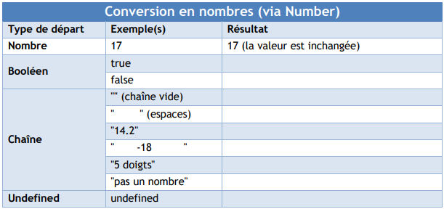
Notez qu’ici, la valeur numérique NaN prend tout son sens…
Sur base des exemples du tableau, prévoyez le résultat des expressions suivantes. Vérifiez ensuite vos prédictions dans la console.
false * "35"
"254" / ""
true * "-3"
"3 croissants" * "1 Euro par croissant"
false * "true"
Remarque importante
Les expressions données dans le code ci-dessus ne sont là que pour mettre en évidence une partie des mécanismes que Javascript utilise automatiquement lors de l’exécution et pour montrer que l’aspect « non typé » d’un langage implique toute une série de conséquences auxquelles on ne pense pas forcément tout de suite (comme des règles de conversion relativement complexes).
Il va de soi qu’il faut éviter autant que possible de se servir de ces particularités de Javascript lorsqu’on rédige du code. Un programme propre (clean code) effectuera des conversions explicites et s’assurera que les valeurs ont le bon type avant d’effectuer des opérations, afin d’être aussi lisible.

Étape 2 : conversion en booléen
En utilisant la fonction Boolean, déterminez comment les valeurs citées ci-dessous sont converties.
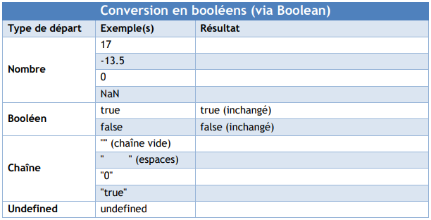
Sur base des observations du tableau, prévoyez le résultat des expressions suivantes.
Vérifiez ensuite vos prédictions dans la console.
"ok" ? 10 : -10
"" ? 10 : -10
undefined ? 10 : -10

Étape 3 : conversion en chaîne
Finalement, la fonction String permet de convertir une valeur en chaîne de caractères.
De manière générale, on peut décrire String(x) comme l’écriture standard de la valeur x.
Ainsi, pour un nombre, on obtiendra la chaîne qui correspond à l’écriture du nombre. Pour undefined, on obtiendra la chaîne "undefined". Les booléens, quant à eux, seront transformés en les chaînes "true" et "false".
Effectuez quelques tests de la fonction String pour vous assurer que les informations du paragraphe précédent sont bien correctes. Ensuite, prévoyez le résultat des expressions suivantes puis vérifiez vos prédictions en utilisant la console.
String(true) * 1
Boolean(String(false))

Exercice 6 : Opérations et conversions
Savoir comment Javascript convertit les valeurs en d’autres types est une chose… mais, pour être complet, il faudrait également savoir quand Javascript effectue une conversion, et comment le type cible est choisi.
Dans le cas de l’exemple introductif
res = x * y;
Où l’opération (la multiplication) ne peut s’appliquer que sur des nombres, il n’y a pas de doutes : Javascript va convertir x et y en nombres, car l’opération * ne peut porter que sur des nombres.
Mais ce n’est pas toujours aussi clair… Par exemple, l’opération + possède plusieurs significations possibles (pensez à un « + » entre entiers et à un « + » entre chaînes de caractères par exemple).
Note. Pour comprendre cette partie de l’atelier, vous devez maîtriser les mots de vocabulaire suivants. Si ce n’est pas le cas, cherchez une définition sur le web (par exemple sur Wikipédia).
- Surcharge (programmation informatique),
- Opérateur
- Opérande
- Ordre lexicographique

Étape 1 : le cas de « + »
L’opération « + » est une opération dite « surchargée ». En informatique, cela signifie qu’un même symbole est utilisé pour représenter des choses différentes. On retrouve cette même notion en Java quand on décide de surcharger une méthode pour lui permettre d’accepter différents types d’arguments : un même nom de méthode correspond alors à des codes différents.
Le symbole + peut désigner à la fois une addition (sur des nombres) et une concaténation (sur des chaînes de caractères). Voici la règle utilisée par Javascript pour savoir gérer cette opération en fonction du type des opérandes.
Évaluation de val1 + val2 en Javascript
- Si aucune des deux valeurs n’est une chaîne de caractères :
convertir les deux valeurs en nombres puis les additionner
- Sinon (au moins une des valeurs est une chaîne de caractères) :
convertir les deux valeurs en chaînes de caractères puis les concaténer
Par exemple, dans la ligne Javascript
3 + "2"
Comme au moins une des valeurs est une chaîne de caractères (le second opérande), on convertit les deux valeurs en chaînes et on les concatène. Si vous vous reportez à l’exercice précédent, vous verrez qu’un nombre (comme 3) converti en chaîne de caractères devient l’écriture de ce nombre, c’est-à-dire la chaîne "3". Le résultat de l’expression ci-dessus est donc la chaîne "32" (concaténation des deux).
Cependant, la ligne Javascript
7 + true
Ne contient aucune chaîne de caractères. Les deux opérandes sont donc convertis en nombres. Une fois de plus, en suivant les règles établies dans l’exercice précédent, on trouve que Number(7) = 7 et Number(true) = 1. Le résultat final est donc 7 + 1 = 8.
En utilisant toutes les connaissances accumules jusqu’ici, prévoyez le résultat de chacune des expressions suivantes puis vérifiez vos prédictions en utilisant la console.
- "42" + "1"
- 42 + "1"
- 42 – "1"
- "42" + true
- "42" + (true + 0)
- 42 + (true + "0")
- 42 + true
- 42 + true + "1"
- (true + (2 * true)) * ("35" / 7)
- (true + 2 * "5")

Étape 2 : le cas de “==”
Comme en Java et en C, le symbole == permet de comparer deux valeurs. Dans le cas des valeurs primitives (nombres, booléens et chaînes), on compare bel et bien les valeurs ; dans le cas des objets, on compare plutôt l’adresse.
Attention… en Java, les chaînes sont considérées comme des objets. Cependant, en Javascript, il s’agit bien de valeurs primitives (qui peuvent donc être comparées avec =).
Si on compare deux valeurs de même type… la comparaison teste simplement l’égalité des valeurs. Mais que se passe-t-il si les opérandes de == sont de types différents ? Il faut alors convertir les opérandes dans un même type puis comparer les valeurs obtenues.
Plus précisément, voici la règle utilisée par Javascript. Attention… on arrive déjà ici à un niveau de difficulté légèrement supérieur au cas de + !
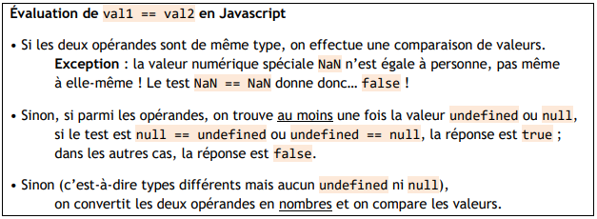
Par exemple, l’expression Javascript
"4" == true
Possède des opérandes de types différents (string et booléen). Comme il n’y a ni null ni undefined, on les convertit tous les deux en nombres.
D’après les règles de l’exercice précédent, Number("4") = 4 et Number(true) = 1. Finalement, 4 et 1 sont des valeurs différentes, donc la réponse est… false.
Dans l’expression Javascript
5 == "5"
On trouve également des opérandes de types différents. À nouveau, on convertit en nombres : Number(5) = 5 et Number("5") = 5. Comme les deux valeurs numériques obtenues sont égales, l’expression s’évalue à true.
Notez que l’opérateur != utilise les mêmes règles, mais renvoie le résultat opposé.
En utilisant toutes les connaissances accumulées jusqu’ici, prévoyez le résultat de chacune des expressions suivantes puis vérifiez vos prédictions en utilisant la console.
- '2' == 2
- " " == 0
- 0 == ""
- "" == "0"
- 0 == "0"
- false == undefined
- true == null
- false == null
- 1 == true
- "0" != false
- 421 == ("42" + 1)
- (25 == "25") + 9
- "1" == (0 + true)
- (("14" * 2) == ("20" + 8))

Étape 3 : l’opérateur « === »
Dans certains cas, on peut avoir envie de tester l’égalité de deux valeurs sans tenir compte des conversions automatiques. À cette fin, Javascript introduit l’opérateur === (trois symboles « égal »).
Sa signification est la suivante :
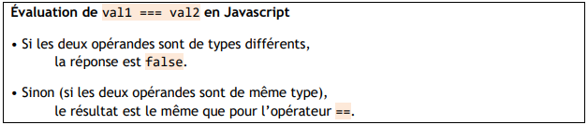
L’opérateur !== correspond à la négation de ===.
En utilisant toutes les connaissances accumulées jusqu’ici, prévoyez le résultat de chacune
Des expressions suivantes puis vérifiez vos prédictions en utilisant la console.
"33" === 33
null === undefined
NaN !== NaN
true * "0" == 0 + ""
true * "0" === 0 + ""

Étape 4 : les opérateurs de comparaison <, <=, >, >=
Dernier cas abordé dans le cadre de cet atelier : celui des opérateurs d’ordre. À nouveau, si les opérandes sont de même type, la comparaison a une signification claire. Cependant, s’ils ont des types différents, cela peut être plus compliqué.
Considérez l’exemple suivant, basé sur les nombres 123 et 9. On a naturellement que
9 < 123 // comparaison de nombres
"123" < "9" // comparaison de chaînes, ordre lexicographique
Mais que se passe-t-il si on compare "9" et 123, ou encore 9 et "123" ?
Voici la règle qui permet de répondre à cette question.
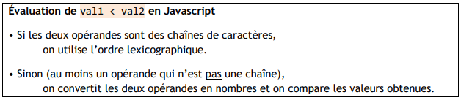
Ainsi, lorsqu’on compare "9" et 123 ou bien 9 et "123", les deux sont convertis en nombres et la comparaison s’effectue donc sur 9 et 123.
Prévoyez le résultat des expressions suivantes puis vérifiez vos prédictions via la console.
- 31 < "274"
- "147" < "25"
- "150" < 99
- 420 < ("42" + true * "1")
- "43" < "421"
- "0" < ("0" * 421 == false)

Exercice 7 : Vérification de type
Définissez une fonction Javascript demandeNombre() qui demande un nombre à l’utilisateur (via la fonction prompt) puis l’affiche dans la console. La fonction reformulera la demande jusqu’à ce qu’elle ait bien reçu un nombre. Notez que « prompt » renvoie toujours une chaîne de caractères correspondant à ce que l’utilisateur a tapé !
Note. Pour les perfectionnistes qui voudraient également interdire les réponses ne contenant que des blancs (espaces, tabulations, …), si str est une chaîne de caractères, str.trim() est la chaîne de caractères obtenue en supprimant tous les blancs situés au début et à la fin de str.
Modifiez ensuite la fonction en demandeNombre(min,max) qui, en plus, impose que le nombre entré par l’utilisateur se trouve entre min et max.

